ontwerpen
Ontwerp en realisatie:
Pedagogische Begeleidingsdienst stad Gent in samenwerking met . MOS Vlaanderen
www.lne.be
www.storylinegent.be

Verhalend

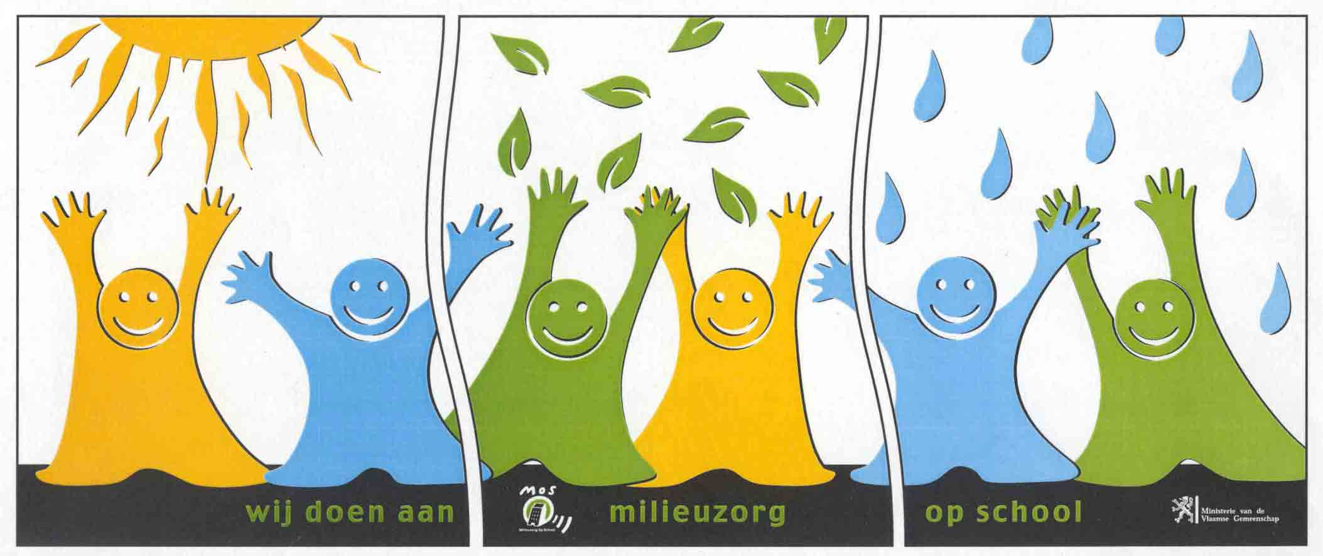
Trui
Doelgroep: 3- tot 8- jarigen
Naar aanleiding van 10 jaar dikke truiendag, schooljaar 2013-2014, met dank aan de Meervoudige Intelligentieschool De Letterdoos, Oostakker, de klassen van juf Lut en meester Stijn.
Verhalend Ontwerp rond duurzaamheid op school

Met dit lespakket willen we leerkrachten uit het basisonderwijs op weg helpen om werk te maken van Educatie voor Duurzame Ontwikkeling. Duurzame ontwikkeling wordt vaak omschreven als “een ontwikkeling die aansluit op de behoeften van de huidige generaties zonder de mogelijkheden van toekomstige generaties in gevaar te brengen om in hun eigen behoeften te voorzien”. Wat een mondvol! Nogal abstract ook, zeker voor jonge kinderen. Kort gezegd betekent dit:
“genoeg, voor altijd, en voor iedereen”.

Het is wel duidelijk dat de opgroeiende generatie voor een grote uitdaging staat. De kinderen van nu zullen moeten rechtzetten wat bij de huidige en vorige generaties is misgelopen. Ze staan voor de opdracht de ecologische schade op onze planeet te herstellen én tegelijk de sociale onrechtvaardigheid een halt toe te roepen. Als we daar naar streven, speelt de leerkracht hier en nu een cruciale rol. Alle studies wijzen uit: de leerkracht doet er toe! (R. Marzano, What Works in Schools: Translating Research into Action, 2003).
Dit lespakket wil een bijdrage leveren aan Educatie voor Duurzame Ontwikkeling op school. Het wil kinderen laten werken aan competenties die nodig zijn om, elk op hun manier, bij te dragen aan een meer duurzame toekomst. Verhalend ontwerpen is een stapje in de richting van het verwerven van cruciale elementen van Educatie voor Duurzame Ontwikkeling (=EDO):
EDO vereist nieuwe kennis
EDO bevordert systeemdenken en een geïntegreerde aanpak
EDO is gericht op waardeontwikkeling
EDO houdt rekening met emotionele aspecten
EDO is actiegericht
Verhalend ontwerpen

Verhalend Ontwerpen – wat is het?

Deze benadering van leren is meer dan dertig jaar geleden ontstaan in Schotland. Men noemt het daar Storyline Approach.
Verhalend Ontwerpen of Storyline Approach is een krachtige techniek om klasprojecten op te bouwen met de betrokkenheid van alle leerlingen. Het levert aantrekkelijk en kwaliteitsvol onderwijs dat in de regel net zo spannend is als een goed boek. Het Storyline-principe wordt toegepast van kleuter tot hoger onderwijs, in trainingen in het bedrijfsleven, in educatie en vorming.

Kenmerkend is dat, in plaats van een studie uit te voeren die cirkelt rondom één centrale vraag of thema, een Verhalend Ontwerp lineair verloopt. Het volgt een verhaallijn, een Storyline. Deze verhaallijn kan gebaseerd zijn op een boek, maar kan een leerkracht ook zelf verzinnen. In de beide ontwerpen “Trui” en “Mister C” werden de verhaallijnen zelf verzonnen. Deze grote lijn in het verhaal legden we op voorhand vast in een scenario, gebaseerd op doelstellingen en eindtermen.

Een Verhalend Ontwerp lijkt misschien wat op een truc, al is het dan een goeie. Leerlingen komen als vanzelf terecht in een reeks gebeurtenissen en zijn zowel met hoofd, hart en handen bij de zaak betrokken…zonder zich ervan bewust te zijn. De verhaallijn en de sleutelvragen bieden een kader (the teacher’s rope). De leerkracht heeft de verhaallijn als een soepel touw in handen. Dit touw kan gevierd worden als leerlingen helemaal opgaan in het verhaal en voorstellen doen die misschien verder gaan of anders zijn dan de activiteiten die jij als leerkracht in gedachten had. Het touw kan ook strakker aangehaald worden als de kinderen op een zijspoor dreigen te belanden.
De rest is de speeltuin van de leerlingen. En reken mar dat ze deze speelruimte met enthousiasme zullen inpalmen! Het is als oefenen voor de echte wereld in een fictieve omgeving, een wel doorleefd “doen alsof”.Een goed verhalend ontwerp levert onderwijs op dat voor kinderen spannend en aantrekkelijk is. Alles wat ze kunnen, doen de kinderen zelf. De rol van de leerkracht is zorgen voor een aanbod dat kinderen actief maakt en hulp en structuur bieden waar dat nodig is.

inleiding
Verhalend Ontwerpen – waarom?

…omdat je een goed verhaal nooit meer vergeet!
Immers, Verhalend Ontwerpen of Storyline Approach…

plaatst leerlingen centraal in plaats van het curriculum
zet aan tot actief en coöperatief leren
laat beleven, genieten…en leren (zowel voor leerlingen als leerkrachten)
maakt het mogelijk te differentiëren
heeft het voordeel van een herkenbaar patroon, met oneindig veel variaties
doe je omdat verhalen vertellen al zo oud is als de mens
laat talenten oefenen in een bijna-echte wereld
laat je kijken door andermans ogen ...laat je lopen in andermans voetstappen
kan elke leerkracht leren
is altijd een groepsgebeuren
is niet nieuw, maar raakt ook nooit versleten

Verhalend Ontwerpen – de opbouw

De schematische opbouw van “Trui” en Mr C” vind je op de volgende pagina’s van deze handleiding. Hier volgt een woordje uitleg over de opbouw. Concreet bestaat een Verhalend Ontwerp altijd uit vaste ingrediënten:
De plot is waar het allemaal om draait. In deze ontwerpen is dat Educatie voor Duurzame Ontwikkeling.
Elk ontwerp is gebaseerd op een verhaallijn: de grote lijn in de belevenissen van de hoofdpersonen. In “Trui” is de verhaallijn een versje, in Mr C wordt de verhaallijn kort omschreven en door de leerkracht aangebracht.
De verhaallijn is opgedeeld in episodes die vloeiend in elkaar overgaan. Episodes zijn als hoofdstukken in een boek. Binnen elke episode worden kinderen actief. De leerkracht zorgt voor de overgang naar een andere episode door het stellen van sleutelvragen: die bieden kinderen ruimte om actief te worden én structuur om betekenissen te zien.
Alles wat kinderen tijdens een verhalend ontwerp maken, wordt in de klas opgesteld of chronologisch aan de wand opgehangen. Zo ontstaat een wandfries. Dit biedt een overzicht van de voortgang van de verhaallijn en helpt daarmee de draad weer oppakken in een ander lesuur bv. Het maakt bovendien de kracht van groepswerk zichtbaar en zorgt voor mooie en waardevolle voorwerpen in de klas.

De rol van goede sleutelvragen
Het stellen van goede sleutelvragen is cruciaal om een Verhalend Ontwerp te laten slagen. Tegelijk is het misschien ook wel het moeilijkste onderdeel ervan. In het onderwijs worden heel wat vragen gesteld om kinderen naar een ‘goed’ antwoord te leiden (meestal het antwoord dat de leerkracht al op voorhand in gedachten had).
Sleutelvragen doen dat niet: zij bieden kinderen de ruimte om zelf met antwoorden te komen. Het zijn vragen die tot nadenken stemmen. Echte vragen, dus.

Een goede sleutelvraag heeft de volgende kenmerken:
Er is meer dan één antwoord mogelijk.
Ze zet aan tot analyseren en nadenken.
Ze stimuleert de verbeelding.
Ze zet aan tot actie.
Ze biedt kansen om voorkennis op te rakelen.
Ze wordt gesteld binnen een veilige context.
Ze geeft kinderen verantwoordelijkheid.
Ze leidt tot nieuwe vragen, ook van de kinderen.

Met het stellen van de juiste sleutelvragen staat of valt een verhalend ontwerp. De juiste formulering is daarom heel belangrijk! Sleutelvragen vormen de verbinding, de sleutel, om vanuit de verhaallijn op een natuurlijke manier de deur te openen naar de gepaste leeractiviteit. Andere vragen roepen andere ideeën op in de hoofden van je leerlingen. Wees je bewust van het belang van goede sleutelvragen en stel ze met zorg.

En verder…
We vatten elk van beide ontwerpen samen in een overzichtstabel. Deze is voor de leerkracht handig om in de klas bij de hand te houden, want ze vat telkens de verhaallijn samen, met bijhorende sleutelvragen en de daaruit voortvloeiende leeractiviteiten. Er is een pagina per episode.

Tijdens de try-outs van deze ontwerpen kwamen ook vele vragen opborrelen van leerkrachten. Deze FAQ’s vind je telkens na de overzichtstabellen. De try-out van Trui gebeurde in een derde kleuterklas, deze van Mr C in een zesde leerjaar.

Staat jouw vraag er niet tussen en brand je van nieuwsgierigheid? Stel dan je vraag aan
griet.debaecke@gent.be of liliane.vanacker@gent.be of via www.storylinegent.be

Tot slot vind je ook een reeks bijlagen, die je nodig hebt voor de uitvoering in de klas.

Verhalend Ontwerp:
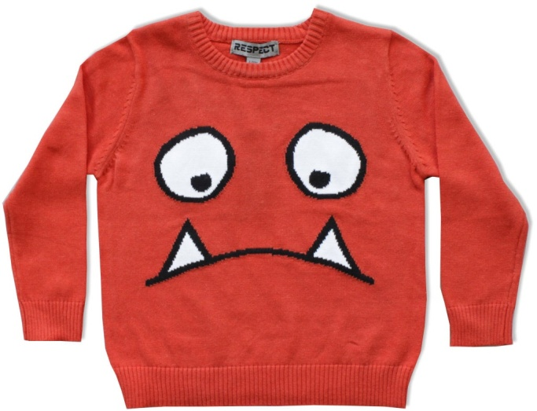
Trui
Plot : educatie voor duurzame ontwikkeling
Doelgroep : 3- tot 8- jarigen
Kernwoorden :MOS, klimaat, educatie voor duurzame ontwikkeling, systeemdenken
Dit ontwerp werd gemaakt in het kader van de 10e dikke truiendag
Episode 1: Dit is Trui
Verhaallijn | Sleutelvragen | Leeractiviteiten | Materialen | Doelstellingen
dit  is Trui  Trui heeft een bui  een BOZE bui!  ik voel me slap  ik voel me duf  die kast ruikt muf  ik pas niet meer bij Rok en Broek…  mag ik bij jou op bezoek? | Hoe zou Trui eruit zien? | Voorlezen van de eerste strofe van het versje.  Kringgesprek: aanleren van het versje. Trui kan praten, zien en ruiken, dus Trui is wel héél speciaal! Ze heeft oren ,ogen…en wat nog meer? De kinderen mogen eerst vrij fantaseren. |  | Taal Luisteren:  De kleuters kunnen een mondelinge boodschap, eventueel ondersteund door gebaar,mimiek met betrekking tot een concrete situatie begrijpen.  Taal Spreken:  Zich kunnen zich inleven in duidelijk herkenbare rollen en situaties en vanuit eigen verbeelding/beleving hierop inspelen.  Muzische vorming Beeld:  Kunnen verschillende beeldende, technische middelen aanwenden en samen gebruiken om tot beeldend werk te komen  Muzische vorming Drama:  De kleuters kunnen met een creatief stem- en taalgebruik expressief reageren en belevenissen uitbeelden.  WO Techniek:  Een probleem, ontstaan vanuit een behoefte, technisch oplossen door verschillende stappen van het technisch proces te doorlopen  ICT:  ICT gebruiken om doelmatig te communiceren
 | Hoe ziet “mijn” Trui eruit zien: haar ogen, oren, mond, neus,…?  Hoe ziet Trui er verder nog uit: haar, armen,benen,…? | Elk kind maakt een ontwerp van zijn/haar Trui via tekening, schilderwerk, stempeltechnieken, ander illustratietechnieken,…  2 opties, of beiden:  1.Elk kind maakt zijn/haar eigen “Trui” naar eigen ontwerp en met materiaal dat voorhanden is, als een echte knuffel of als een ander kunstwerkje  2. We kiezen het beste ontwerp en maken een “klas-Trui”  Van elk kind maken we een foto met zijn/haar Trui om op de website en de wandfries te plaatsen. | oude truien, t-shirts of ander oud textiel,stofjes, wol, knopen, vilt, lintjes,…ander knutselmateriaal.  hechtingsmaterialen: naald en draad, lijm, sluitspelden,…  opvulmateriaal: oude nylonkousen of krantenpapier of…  fototoestel, computer
Episode 2: Trui verkent de wereld
Verhaallijn | Sleutelvragen | Leeractiviteiten | Materialen | Doelstellingen
dit  doet Trui  ze loopt weg, de kast uit  HOP!  ik wil met jou op stap  speel een spel en leer mij wat  over Aarde,  Zon en Regen  over Diertjes,  over Mensen die ik kleed  er is zoveel wat ik niet weet… |  | De lkr. zet voor het binnenkomen een wereldbol klaar bij Trui, met zoveel truien erover als je opdrachten wil doen.  Voorlezen van de tweede strofe van het versje | Wereldbol, truien of t-shirts | Taal Luisteren:  De kleuters kunnen een mondelinge boodschap, eventueel ondersteund door gebaar,mimiek met betrekking tot een concrete situatie begrijpen.  Sociale vaardigheden:  De leerlingen kunnen samenwerken met anderen zonder onderscheid van sociale achtergrond,geslacht of etnische origine  WO Natuur:  Leerlingen kunnen met concrete voorbeelden uit hun omgeving illustreren hoe mensen op positieve, maar ook op negatieve wijze omgaan met het milieu
 | Wat vertelt Trui aan ons?  Wat vraagt Trui aan ons? | Kringgesprek: Trui hangt al lang in de kast, maar nu wil ze met ons de wijde wereld in! Laten we samen met Trui een spel spelen.  De kinderen voeren coöperatief enkele opdrachten uit van het “Dikke Truienspel”. Is een opdracht samen goed uitgevoerd, dan mogen ze een trui van de aarde wegdoen.  Trui is héél blij als alle truien van de aarde weg zijn! | Fiches en een afgedrukte foto voor elke opdracht via de website  spelmaterialen voor elk spel, zie fiches op www.storylinegent.be/trui
Episode 3: Trui in actie
Verhaallijn | Sleutelvragen | Leeractiviteiten | Materialen | Doelstellingen
dit  denkt Trui  BOE! Wat erg!  wat heel erg stom!  af en toe doen Mensen dom  ze doen Aarde truien om!  mijn warmte hoort rond Blote Buik  maar onze Aarde zweet het uit  niet meer wachten, erop uit,  laat je horen, MAAK GELUID! | Zie fiches voor sleutelvragen ter verdieping van elke opdracht in episode 2.  Wat leerden wij, samen met Trui? | Kringgesprek: Bespreking van de uitgevoerde opdrachten en filosofisch gesprekje om te duiden en te verdiepen. Verzin samen slogans over hoe het verder moet met de aarde en hang die uit bij Trui. | Inspiratie voor slogans: zie opdrachfiches op www.storylinegent.be/trui  papier, schrijfgerief, tekengerief | Taal Spreken:  Zich kunnen zich inleven in duidelijk herkenbare rollen en situaties en vanuit eigen verbeelding/beleving hierop inspelen.  Muzische vorming Beeld:  Kunnen verschillende beeldende, technische middelen aanwenden en samen gebruiken om tot beeldend werk te komen  Muzische vorming Drama:  De kleuters kunnen met een creatief stem- en taalgebruik expressief reageren en belevenissen uitbeelden.  WO Mens:  De leerlingen tonen in concrete situaties voldoende zelfvertrouwen, zelfkennis.  ICT:  ICT gebruiken om de eigen ideeën creatief vorm te geven
 | Hoe zullen we dat aan iedereen laten horen?  Wat is de tekst van ons versje/lied/onze rap/…? | Voorlezen en bespreken van de derde strofe van het versje. Trui is niet tevreden over hoe mensen de Aarde behandelen. De kinderen bespreken hoe ze die boodschap zullen verspreiden. Maak met hulp van de kinderen een lied, een lipdup, een filmpje, een rap, een versje…Eventueel kan de tekst van deze strofe gebruikt worden (vanaf Boe…), ofwel gebruik je de slogans, ofwel maakt de klas een nieuwe tekst.  Inoefenen van de tekst. Film de uitvoering en zet de clip op de website. | computer  filmcamera
Episode 4: Elke dag dikke truiendag

Verhaallijn | Sleutelvragen | Leeractiviteiten | Materialen | Doelstellingen
dit  vraagt Trui  blijf jij bedenken hoe het moet?  over wat er wel en niet toe doet?  allemaal draadjes maken een Trui  allemaal druppels maken een Bui  allemaal mensen maken een Plan  alles hangt samen, zo komt er wat van! | Hoe blijven wij samen met Trui de goede dingen doen voor de Aarde? | Voorlezen van de laatste strofe van het versje  Kringgesprek: ook na vandaag willen we de goede dingen blijven doen om de Aarde te helpen! Samen met Trui zijn we vrienden van de aarde geworden, en vrienden zorgen voor elkaar… |  | WO Techniek:  Met gangbare materialen een eenvoudige constructie maken, waarbijleerlingen geschikt materiaal, geschikte hechtingswijze en geschikt gereedschap kiezen.  Leren leren:  Op systematische wijze informatie kunnen begrijpen en ordenen.
 | Wat kunnen we maken om ook andere kinderen, ouders, onze directeur,…te overtuigen?  Waar hangen we onze tekeningen, slogans, spandoeken, vlaggen,… op?  Wie nodigen we uit om te komen kijken?  Wat gaan we vertellen? Wat gaan we tonen?  Wat hebben we allemaal nodig? | Organisatie feestelijk toonmoment. Eventueel maken we er nog tekeningen, spandoeken, vlaggen,..bij en gaan die ophangen.  We voeren ons lied, onze rap, …op voor andere kinderen van de school/de directeur/ouders/…en tonen met de wandfries en filmpjes,…onze avonturen met Trui | knutselmateriaal en bevestigingsmateriaal doorheen de school (klas, gang, deur, schoolpoort,…)  al het gemaakte materiaal: Trui krijgt een ereplaats! drankjes, hapjes

Verhalend Ontwerp Trui-FAQ

Hoe lang duurt het om Trui in deze vorm uit te voeren in de klas?
Het ontwerp werd uitgetest in een derde kleuterklas. In totaal werkten we 6 sessies van anderhalf tot 2 uur. In totaal volstaat dus een 12-tal uren om alle episodes te doorlopen. Hierbij is alles inbegrepen (dus ook opruimen van de boel). Uiteraard staat het elke leerkracht vrij om hiet meer of minder tijd aan te besteden, al naargelang de tijd die uitgetrokken wordt aan het maken van eigen truien, het aantal activiteiten die je kiest bv uit het spel in episode 2, enz…Het concept is aanpasbaar naar elkeens talent en kunnen, zowel van de kinderen als van de leerkracht.
Voor jonge kinderen deel je het ontwerp uiteraard op in kleinere stukjes, oudere kinderen kunnen soms een episode afwerken in een voormiddag. Het is niet zo dat een episode ook samenvalt met een werksessie in de klas, de episodes zijn enkel de logische onderverdeling van het verhaal. Een episode kan dus best drie werksessies lang zijn.

Moet ik alle episodes doorlopen?
Om de rijkdom van een verhalend ontwerp te proeven: ja! Uiteraard is het bij de allerkleinsten of bij kinderen in het bijzonder onderwijs niet altijd mogelijk om alles te doen. Het ontwerp levert een kader, een speelveld en is aanpasbaar nar talenten en noden van elke groep.
Lukt dit wel met de kleinste kleutergroep?
Van de coöperatieve opdrachten in episode 2 zijn enkelen ook geschikt voor jonge kleuters. De nabespreking is voor hen natuurlijk veel te moeilijk. Voor de kleinsten is het prima als zij beseffen dat ze samen met Trui een vriend zijn van de aarde. En echte vrienden zorgen voor elkaar!
In de rest van de episodes zoekt elke activiteit eigenlijk zijn eigen niveau van uitvoering: oudere kinderen zullen handvaardiger zijn en meer afgewerkte trui-poppen maken dan jongere, zullen dieper op de filosofische gesprekjes kunnen ingaan, zullen andere opdrachten doen,…Maar de grote verhaallijn blijft wel te volgen voor alle groepen. Het praktische werk (naaien, knutselen,…) wordt in een kleuterklas zonder ondersteuning best gedaan in kleine groepjes tijdens het hoekenwerk.
Is dit ook geschikt voor oudere kinderen, bv een derde leerjaar, of voor het buitengewoon onderwijs?
Zolang kinderen geboeid zijn door knuffels, is het ontwerp uitvoerbaar. Het voordeel van oudere kinderen is dat zij beter gedachten kunnen ordenen tijdens filosofische gesprekjes, al een notie hebben van begippen als milieu en klimaat, al kunnen schrijven en dus zelf een leerlied kunnen maken, enz… In het geval van achtjarigen kan het ontwerp dus langer duren en dieper uitgewerkt worden.
Wat met anderstalige kinderen in de klas?
In de derde kleuterklas van 23 kinderen zaten een zestal anderstalige kinderen. De juf ondersteunde het versje over Trui telkens met zelfgemaakte tekeningen voor hen, en ging voor hen ook dieper in op taal, bv
rijmwoorden: duf-muf
zoek een ander woord voor: een trui, een muffe kast,…
één woord, twee betekenissen: een regenbui-een boze bui
Waarom wordt er zoveel tijd besteed aan episode 1?
In de eerste episode van elke Verhalend Ontwerp ontstaat een soort magie: de kinderen worden bij de hand genomen door een fictieve figuur, hier Trui. Het is het moment van identificatie en intrinsieke motivatie: voorTrui willen de kinderen allerlei dingen gaan doen. Dit volgt een heel ander mechanisme in het hoofd van de kinderen dan een leerkracht die een opdracht geeft.
Daarom moet Trui echt een centrale figuur worden in de klas, of moet elk kind zijn/haar “eigen” trui maken en zich ermee kunnen identificeren. Daarom mag er geen voorbeeld van Trui gemaakt worden op voorhand door de leerkracht.
Daarom is het maken van allemaal dezelfde Trui-poppen klinkklare onzin! Laat de kinderen zelf met hun verbeelding aan de slag, zodat het hun eigen figuurtje wordt. Zo wordt de figuur van Trui is echt een spilfiguur en kan je die ook ten volle uitspelen.
In de derde kleuterklas maakten alle kinderen een ander ontwerp, mocht elk kind dit ontwerp toelichten en tweedimensionaal verder uitwerken (met papier, stofjes, glitters,…)Samen kozen de kinderen het mooiste ontwerp, en dit werd dat de klas-Trui. Eigenlijk was de klas-Trui niet meer dan een t-shirt met armen en benen aan geknutseld en een kapstok. In de groep bleek ook niemand de naam Trui als meisjesnaam te herkennen. Bij ons had Trui een baard, maar dat stoorde niemand en ons dus ook niet. Trui was van de kinderen. Vanaf dat moment beleefden we samen alles met Trui. De kapstok maakte het handig om Trui overal mee naar toe te nemen.
Kan je de trui-poppen in episode 1 ook op een andere manier maken?
Natuurlijk. Je kan er, met behulp van handige ouders en grootouders echte knuffels van maken, je kan oude t-shirts opvullen enz…Voorzie dan meer tijd voor episode 1.
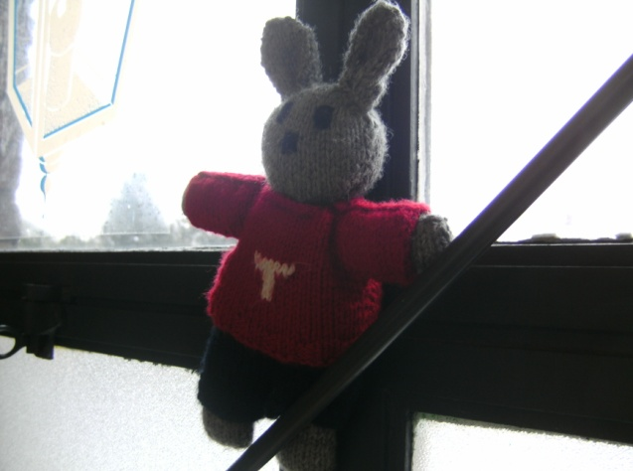
Je kan ook alleen een grote Trui als klaspop construeren, waarvan een groepje het hoofd bedenkt en maakt, een ander groepje het lijf, enz..
.
Op de website kan ik 16 mogelijke coöperatieve spelen aanklikken bij episode 2. Hoe maak ik een keuze?
Kies op basis van de leeftijd en het kunnen van de kinderen. De vragen voor het filosofisch gesprekje zijn slechts ter indicatie, om de overgang te maken van het spel naar de achterliggende inhoud. Ook de slogans zijn slechts voorbeelden: de kinderen verzinnen vast nog andere en veel beter slogans dan degene op de fiches.
Wij speelden in de try-out drie coöperatieve spelen na elkaar. De aardbol had dus op voorhand drie truien aan.
Wanneer voer ik best de filosofische gesprekjes die volgen op elk coöperatief spel in epsiode 2?
De derde kleuterklas had het moeilijk met de plotse overgang van actieve spelen naar het rustig moment van zitten, luisteren, meedenken en antwoorden. We merkten dat we meteen na het uitvoeren van het eerste coöperatief spel wel nog in staat waren om waardevolle antwoorden terug te krijgen van de kleuters (zoals “we kunnen die vuile wolken wegblazen”, “de noordpool mag niet smelten, want dan gaat de kerstman dood”,…). Na het tweede en derde spel werd het te moeilijk om aandacht bij de nabespreking te houden. Daarom vatte de juf in het volgend kringmoment de gedachten nog eens samen voor Trui en de kinderen en gingen we er nog wat dieper op door.

Waarom is het pas in de episode 3 dat Trui in het versje spreekt over de truien rond de aarde? Dan hebben de kinderen die activiteit toch al gedaan?
Dat klopt. Het is niet de bedoeling om de derde strofe van het versje al op voorhand aan de kinderen te vertellenWe laten ze eerst spelen, ervaren,… en dan pas gaan filosoferen over de truien en de aarde. Eerst doen dus, dan pas er over nadenken. Op die manier begint episode 3 met een smenvatting door Trui van wat we als groep geleerd hebben.
Help, ik ben niet muzikaal! Moet ik echt een liedje maken in episode 3?
Nee, dat moet niet. Een versje van een paar zinnetjes kan ook dienst doen om de gedachten van de kinderen in samen te vatten. Of een filmpje waarop ze hun mooiste bedenksel uit episode 2 vertellen in een paar zinnetjes op een bepaals ritme. Kinderen van de lagere school kunnen uiteraard meer uitgedaagd worden om zelf een tekst te schrijven en die te zingen, te rappen, …Wees creatief en laat de kinderen doen wat best bij hen past. Laat kinderen van de lagere school kiezen voor een werkvorm en verdeel ze in groepjes op basis van talent en interesse.

Waarom al die kringmomenten? Kan ik niet gewoon instructie geven over wat de kinderen moeten doen?
Nee. Instructie kan prima zijn voor kennisoverdracht en kan misschien als aanvulling in de lagere school, om te herhalen en te resumeren na afloop van het volledig ontwerp. Of er kan een instructiemoment nodig zijn om een techniek aan te leren (zoals hoe naaien, breien, iets technisch aan elkaar bevestigen,…) in episode1.
In al de rest van de werksessies van een Verhalend Ontwerp gaat het over samen beleven, ervaren, samen kennis construeren. Daarom begint elke episode met een kringmoment. Wie echt lesgeeft over een Verhalend Ontwerp, stelt zich als leerkracht in de plaats van de hoofdfiguur en doodt daarbij alle magie van Trui voor de kinderen. Wie alleen maar instructie wil geven, begint hier dus beter niet aan. Hier geldt het principe: laat kinderen zoveel mogelijk zelf doen. Ze zijn tot zoveel in staat. Laat de rievier stromen, maar wees zelf de bedding.
Waarom zeulen jullie de Trui-pop overal mee?
Trui draagt de hele verhaallijn. Trui is degene waarvoor kinderen dit doen. Dus, hoort Trui erbij te zijn in de kring, in de turnzaal, tijdens de coöperatieve spelen, op het afsluitend feest,…Geef Tui ook een stoeltje in de klas. Kleine kinderen gaan als vanzelf ook praten met Trui en Trui dingen uitleggen. Ze willen er meestal ook grag naast gaan zitten. Als dat niet vanzelf gebeurt, forceer dit dan als leerkracht niet. Ga niet met een raar stemmetje en de Trui-pop op schoot zitten en doen alsof jij Trui bent. De zwijgende aanwezigheid Trui is ook best OK. Maak af en toe een opmerking in de trant van “Trui ziet er heel tevreden uit. Ik denk echt dat ze het fijn vindt dat jullie zo goed samenwerken.”

Hoe hebben jullie de wandfries opgebouwd?
Telkens kinderen iets maken, rangschikten we dat chronologisch aan de muur. De foto’s van Trui in de verschillende episodes, zijn er pas in allerlaatste instantie bijgekomen, vlak voor het feest. De juf gebruikte dit om alles nog eens chronologisch voor de geest te halen en te herhalen wat we hadden beleefd. Trui zat dus in episode 1 niet als Trui-pop in de ast, dit gebeurde enkel in de verbeelding van de kinderen.

